

USP segue como a latino-americana mais bem classificada no THE World University Ranking
Pelo quarto ano consecutivo, a Universidade foi classificada no grupo entre 201-250
Autora: Erika Yamamoto >>> Publicado em 27/09/2023
Classificações universitárias mundiais - Ilustração THE Times Higher Education

A USP é a melhor universidade latino-americana, de acordo com o THE World University Rankings, um dos principais rankings universitários internacionais. Elaborado pela consultoria britânica Times Higher Education (THE), o ranking foi divulgado hoje, dia 27 de setembro.
Classificada pelo quarto ano consecutivo no grupo de 201-250, a USP se iguala a instituições como a Universidade de Illinois, Chicago (Estados Unidos), Universidade de Wollongong (Austrália), Universidade da Coreia (Coreia) e Universidade de Tel Aviv (Israel). Das cinco categorias de indicadores, a USP ficou entre as 100 melhores instituições do mundo em duas: Ambiente de Pesquisa e Ensino.
No topo da lista está a Universidade de Oxford, seguida pela Universidade Stanford, em segundo, e o Instituto de Tecnologia de Massachusetts (MIT, na sigla em inglês), na terceira colocação. Das dez primeiras posições, sete são de instituições norte-americanas.
Ao todo, o Brasil tem 67 instituições classificadas. A Universidade Estadual de Campinas (Unicamp) é a segunda brasileira mais bem posicionada, no grupo entre 351-400.
Em sua 20ª edição, o ranking avaliou cerca de 1.900 instituições de ensino superior de 108 países. A avaliação levou em conta 18 indicadores, agrupados em cinco categorias: Ensino, Ambiente de pesquisa, Qualidade da pesquisa, Indústria e Internacionalização.


THE World University Ranking 2022
1º | University of Oxford | Reino Unido
2º | Stanford University | Estados Unidos
3º | Massachusetts Institute of Technology | Estados Unidos
4º | Harvard University | Estados Unidos
5º | University of Cambridge | Reino Unido
6º | Princeton University | Estados Unidos
7º | California Institute of Technology | Estados Unidos
8º | Imperial College London | Reino Unido
9º | University of California, Berkeley | Estados Unidos
10º | Yale University | Estados Unidos
201-250 | Universidade de São Paulo (USP) | Brasil
351-400 | Universidade Estadual de Campinas (Unicamp) | Brasil

Reconhecimento internacional
A USP também se destacou em outros rankings universitários internacionais divulgados neste ano. No QS World University, elaborado pela Quacquarelli Symonds (QS), a USP foi classificada na 85ª posição. Foi a primeira vez que uma instituição brasileira entrou para a lista das 100 melhores.
No Academic Ranking of World Universities (ARWU), elaborado pela consultoria chinesa Shanghai Ranking Consultancy, a USP foi classificada no grupo entre a 101ª e a 150ª posição, sendo a universidade ibero-americana mais bem colocada.
Em outro ranking da consultoria Times Higher Education, o THE University Impact, a USP ficou na 62ª posição, empatada com a University College Cork (Irlanda). O ranking avalia como as universidades do mundo todo estão contribuindo para os Objetivos de Desenvolvimento Sustentável (ODS) da Organização das Nações Unidas (ONU), em termos de pesquisa, divulgação e governança.

§ - Mais informações sobre o ranking podem ser obtidas na página do Escritório de Gestão de Indicadores de Desempenho Acadêmico (Egida) da USP



USP é a universidade brasileira mais comprometida com objetivos sustentáveis
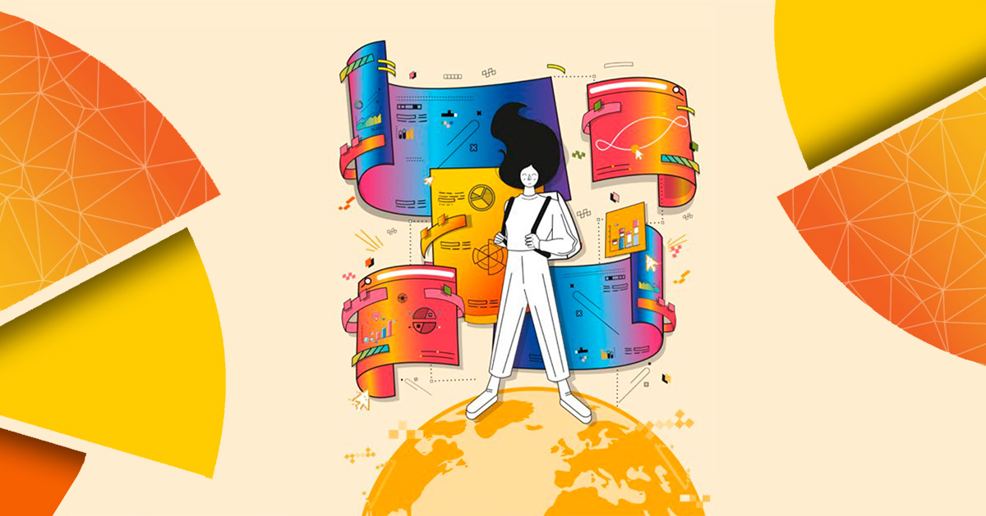

Pela primeira vez, uma universidade brasileira está entre as 100 melhores em ranking

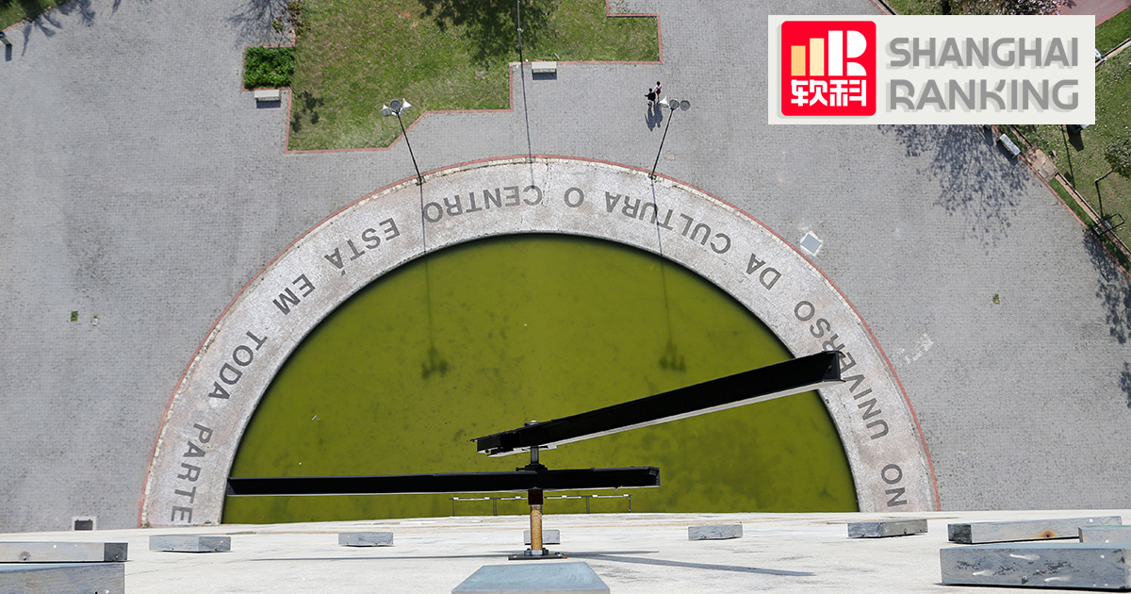

USP segue como a ibero-americana mais bem classificada no ranking ARWU


Política de uso: A reprodução de matérias e fotografias é livre mediante a citação do Jornal da USP e do autor. No caso dos arquivos de áudio, deverão constar dos créditos a Rádio USP e, em sendo explicitados, os autores. Para uso de arquivos de vídeo, esses créditos deverão mencionar a TV USP e, caso estejam explicitados, os autores. Fotos devem ser creditadas como USP Imagens e o nome do fotógrafo.

